Юр. адрес: 392000, г. Тамбов, ул. Бастионная, д.23А Факт. адрес: 392000, г. Тамбов, ул. Бастионная, д.23А Тел.: 33-96-96, 8(960)669-96-96, 8(920)479-55-25 Сайт: drovosek68.ru, E-mail: drovosek68@yandex.ru

RODA inverter серия Silver
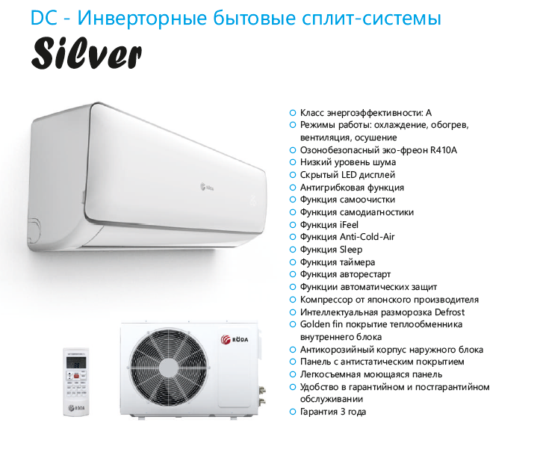
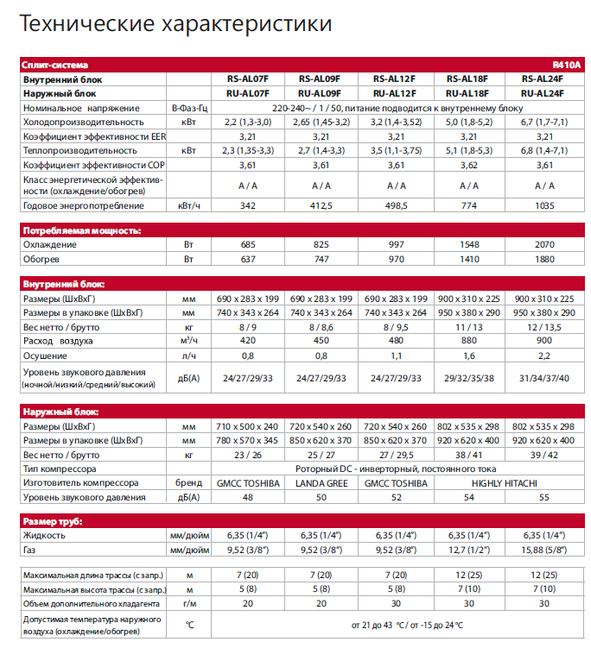
Roda RS/RU – AL07F – 24 900 руб.
Roda RS/RU – AL09F – 25 400 руб.
Roda RS/RU – AL12F – 27 300 руб.
Roda RS/RU – AL18F – уточняйте
Roda RS/RU – AL24F – уточняйте

